- 特殊形狀排序網路
在本章，我們將介紹幾種可遞迴呼叫的演算法。由第一章第四節中我們得知任何排序網路皆可改以第一章第三節Leighton行排序法中的行之組合來表示（行的大小可不一樣），故在本章，我們將介紹的可遞迴呼叫演算法，將以2行與3行的形式表示，分成2行的演算法用到的是二值的排序子網路（sorter）與遞迴呼叫演算法本身，故可依照該演算法，用二值的排序子網路（sorter）去架構2^{k}大小的排序網路；分成3行的演算法用到的是三值的排序子網路（sorter）與遞迴呼叫演算法本身，故可依照該演算法，用三值的排序子網路（sorter）去架構3^{k}大小的排序網路。
- 分成2行的排序網路
Leighton的行排序法耗用了四個階段的排序工作，而每一階段都分成s行，s最多可為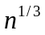，n為欲排序的資料個數，當n = 2^{k}，可令s = 2，也就是只分成2行時，我們可套用Odd-even merge sort或Bitonic sort使其只耗用三個階段的排序工作，其分別詳述如下：
- Odd-even merge sort
Odd-even merge sort演算法：
輸入：任意2^{k}個資料之集合S。
輸出：將集合S 中2^{k}個資料排序好之序列。

步驟1：分成兩個大小相等的行，將每一個行中n/2個資料分別排序
步驟2：做 transpose 將矩陣中以 column-major 順序排列的資料改由以 row-major 順序排列
步驟3：將每一個行中n/2個資料分別排序
步驟4：將第二行往下shift一位
步驟5：除了第一列與最後一列外，其餘做列做降序排序
步驟6：將第二行往上shift一位，此時row-major為排序好的資料

例：有⟨9,5,2,6,4,3,1,7⟩8個資料要排序，其過程如下：
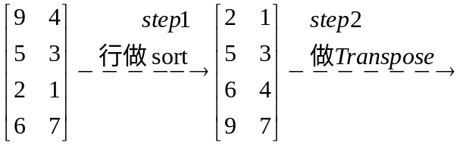

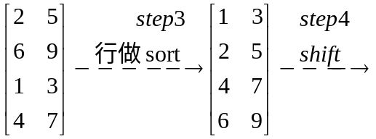

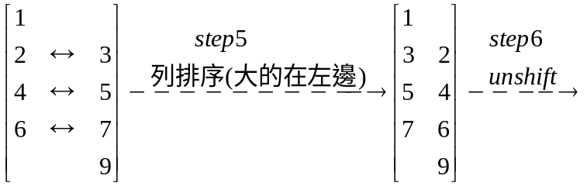

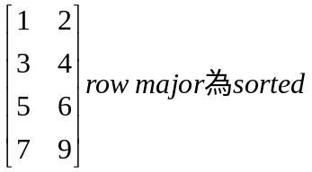

定理3.1：Odd-even merge sort可成功排序資料。
證明：套用引理1.1零壹原理，

當n = 2^{k}時，Odd-even merge sort所耗用的時間說明如下：
令 全部所花時間為T(n)，
步驟1所花時間為T(n/2)，
步驟3所花時間為Tm(n/4,n/4)：Tm(n/4,n/4)為將兩個n/4大小排序好的資料合併（merge）成一個n/2大小徘序好的資料所花時間，
步驟5所花時間為Tm(1,1)：Tm(1,1)為二值排序網路所需時間，
由上述可推出Odd-even merge sort的時間為：
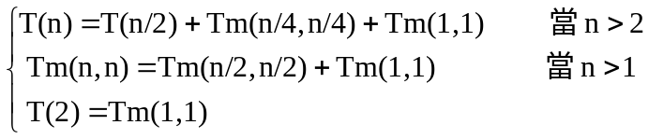
故總時間為((log₂ n)² + log₂ n) / 2 * Tm(1,1)

當n = 2^{k}時，Odd-even merge sort所耗用的成本說明如下：
令 全部所花成本為C(n)，
步驟1所花成本為T(n/2)，
步驟3所花成本為2 * Cm(n/4,n/4)：Cm(n/4,n/4)為將兩個n/4大小排序好的資料合併（merge）成一個n/2大小徘序好的資料所花成本，
步驟5所花成本為(n/2-1) * Cm(1,1)：Cm(1,1)為二值排序網路所需成本，
由上述可推出Odd-even merge sort的成本為：
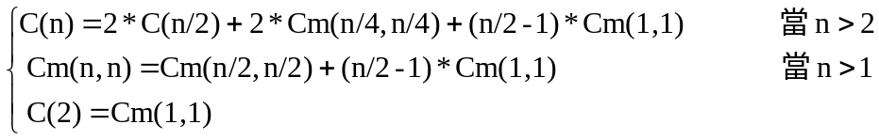
故總成本為((log₂ n)² - log₂ n + 4)n / 4 * Cm(1,1)

- Bitonic sort
Bitonic sort演算法：
輸入：任意2^{k}個資料之集合S。
輸出：將集合S 中2^{k}個資料排序好之序列。

步驟1：分成兩個大小相等的行，左邊做升序排序（Ascending sort），右邊做降序排序（descending sort）。
步驟2：列（row）排序，大的在右邊。
步驟3：左、右邊兩行皆做升序排序（Ascending sort）。

例如有⟨9,5,2,6,4,3,1,7⟩8個資料要排序，其過程如下：
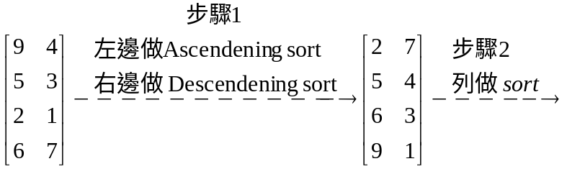
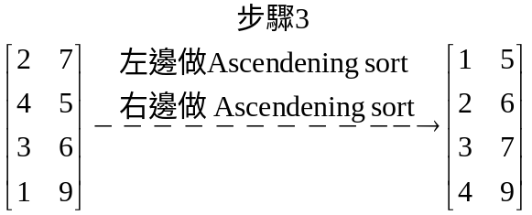column major為sorted

當n = 2^{k}時，Bitonic sort所耗用的時間說明如下：
令 全部所花時間為T(n)，
步驟1所花時間為T(n/2)，
步驟2所花時間為Tm(1,1)：Tm(1,1)為二值排序網路所需時間，
步驟3所花時間為Tm(n/4,n/4)：Tm(n/4,n/4)為將兩個n/4大小排序好的資料合併（merge）成一個n/2大小徘序好的資料所花時間，
由上述可推出Bitonic sort的時間為：
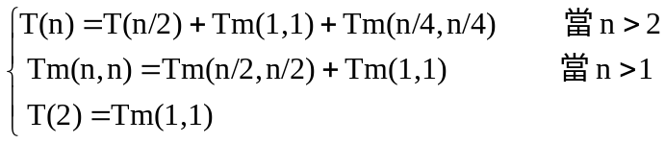
故總時間為((log₂ n)² + log₂ n) / 2 * Tm(1,1)

當n = 2^{k}時，Bitonic sort所耗用的成本說明如下：
令 全部所花成本為C(n)，
步驟1所花成本為T(n/2)，
步驟2所花成本為n/2 * Cm(1,1)：Cm(1,1)為二值排序網路所需成本，
步驟3所花成本為2 * Cm(n/4,n/4)：Cm(n/4,n/4)為將兩個n/4大小排序好的資料合併（merge）成一個n/2大小徘序好的資料所花成本，
由上述可推出Bitonic sort的成本為：
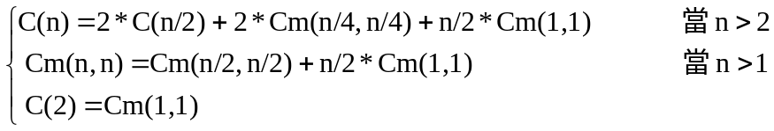
故總成本為((log₂ n)² + log₂ n) n / 4 * Cm(1,1)

- 分成3行的排序網路
本節將介紹一個基於三值排序網路的一個架構排序網路的演算法，稱為三值合併排序演算法（Min-Mid-Max Merge Sorting Algorithm）[42]。
Min-Mid-Max merge sorting演算法：
輸入：任意3^{k}個資料之集合S。
輸出：將集合S 中3^{k}個資料排序好之序列。

假設有3n個資料要排序，n = 3^{k}。
步驟1：將集合S分成3個大小相等的集合S₁、S₂、S₃。
步驟2：用此演算法遞迴排序集合S₁、S₂、S₃，得到⟨a₁,a₂,☹,a_{n}⟩、⟨b₁,b₂,☹,b_{n}⟩、⟨c₁,c₂,☹,c_{n}⟩。
步驟3：將 ⟨a₁,a₄,☹,a_{n-2}⟩、⟨b₁,b₄,☹,b_{n-2}⟩、⟨c₁,c₄,☹,c_{n-2}⟩ 合併成 ⟨e₁,e₂,☹,e_{n}⟩；將 ⟨a₂,a₅,☹,a_{n-1}⟩、⟨b₂,b₅,☹,b_{n-1}⟩、⟨c₂,c₅,☹,c_{n-1}⟩ 合併成 ⟨f₁,f₂,☹,f_{n}⟩；將 ⟨a₃,a₆,☹,a_{n}⟩、⟨b₃,b₆,☹,b_{n}⟩、⟨c₃,c₆,☹,c_{n}⟩ 合併成 ⟨g₁,g₂,☹,g_{n}⟩。
步驟4：用min-mid-max操作
e₃：f₂：g₁, e₄：f₃：g₂, ☹ ,e_{n}：f_{n-1}：g_{n-2}以得到序列H = ⟨h₁,h₂,☹,h_{3n}⟩，其中h₁ = e₁，h₂ = e₂，h₃ = f₁，h₄ = min(e₃, f₂, g₁)，h₅ = mid(e₃, f₂,g₁)，h₆ = max(e₃, f₂, g₁)。
步驟5：用min-mid-max操作
h₂：h₃：h₄, h₆：h₃：g₂, ☹ ,e_{n}：f_{n-1}：g_{n-2}以得到

